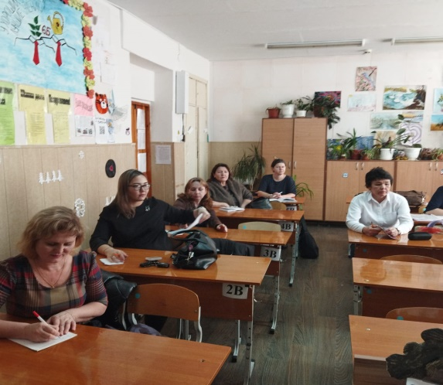12 декабря 2022г. состоялась творческая площадка городского методического объединения учителей биологии «Актуальные направления реализации ФГОС третьего поколения: функциональная грамотность на уроках биологии».

Тема: Результативные практики развития функциональной грамотности учащихся при изучении биологии.

Совещание проводила руководитель площадки учитель биологии ВК МОАУ «СОШ №25 г. Орска»

Самылина Светлана Юрьевна.

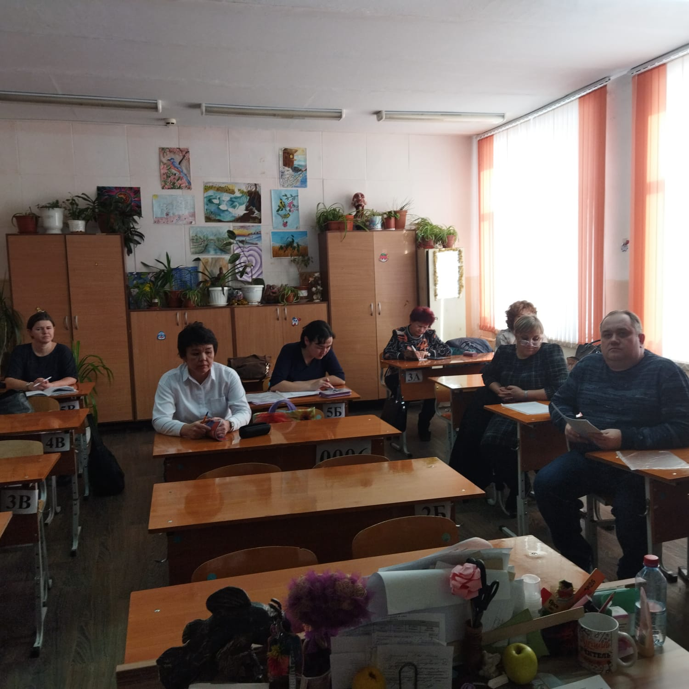

Были рассмотрены *вопросы:*

1. Формирование функциональной грамотности учащихся на уроках биологии (Беляева С.Н., СОШ №29).
2. Внедрение электронного банка заданий по оценке функциональной грамотности в образовательный процесс (Тулегенова Г.У., СОШ №51).
3. Развитие функциональной грамотности в урочной и внеурочной деятельности и дополнительном образовании (Назаров А.И., СОШ «Рекорд»).
4. Использование практико-ориентированных заданий, направленных на формирование и оценку функциональной грамотности учащихся (Малова Н.Ф., Лицей 1).

Беляева Светлана Николаевна раскрыла вопрос о том, что такое функциональная грамотность, какие компоненты она включает. Также кратко охарактеризовала каждый из компонентов. Светлана Николаевна уточнила, что необходимо на своих уроках формировать естественно-научную грамотность учащихся, то есть научить их эффективно применять усвоенные знания в практической ситуации и успешно использовать в процессе социальной адаптации.

Тулегенова Гульмира Ундасыновна рассмотрела вопрос о том, что такое «Электронный банк заданий по оценке функциональной грамотности». Рассказала коллегам о том, что уроках биологии есть много возможностей формирования естественнонаучной грамотности учащихся: научить их применять полученные знания на практике и использовать в процессе социальной адаптации, формировать умения объяснять явления, процессы, выдвигать гипотезы, ставить вопросы и отвечать на них, проводить анализ и синтез, исследовать, экспериментировать и делать выводы с привлечением полученных ранее знаний.

При подготовке к площадке использовала следующие сайты:

* <https://fipi.ru/otkrytyy-bank-zadaniy-dlya-otsenki-yestestvennonauchnoy-gramotnosti>
* <http://skiv.instrao.ru/bank-zadaniy/>
* <https://fg.resh.edu.ru/>
* <https://media.prosv.ru/fg/>

Назаров Алексей Иванович рассмотрел вопрос о том, как «развивать ЕНГ в урочной и внеурочной деятельности». В своем выступлении сообщил, что обязательным условием развития функциональной грамотности является наличие творческого домашнего задания. Это могут быть синквейны, эссе, составление памяток, рекомендаций, написания резюме, работа с таблицами и многое другое в зависимости от уровня подготовки обучающихся.

В процессе решения задач по формированию и развитию функциональной грамотности посредством исследовательской деятельности, педагогу необходимо уйти от позиции носителя информации к позиции консультанта (тьютора).

При подготовке к семинару педагог использовал материал следующих литературных источников:

* Киселев Ю.П., Ямщикова Д.С. «Естественно-научная грамотность. Живые системы. Тренажер 7-9 классы», Москва, «Просвещение», 2020.
* Формирование и оценка функциональной грамотности учащихся: Учебно-методическое пособие / И. Ю. Алексашина, О. А. Абдулаева, Ю. П. Киселев; науч. ред. И. Ю. Алексашина. — СПб.: КАРО, 2019. — 160 с. — (Петербургский вектор введения ФГОС ООО).
* Селевко Г.К. Энциклопедия образовательных технологий: 2 т. Т.1 М.: НИИ школьных т с.ехнологий ,2006.- 816 с.
* Заир –Бек С.И. Развитие критического мышления на уроке: Пособие для учителя. М.: просвещение, 2004.- 175 с.
* Сабиева К.У., Мурзалинова А.Ж. Развитие функциональной грамотности на уроках естественно- математических дисциплин.: Методическое пособие АО «НЦПК «Өрлеу»» ИПК СКО 20014.- 6,8 с.
* Галеева Н.Л . Сто приемов для учебного успеха ученика на уроках биологии.: Методическое пособие. М.: 2016.- 126 с.
* Муштовинская И.В. Технология развития критического мышления на уроке и в системе подготовки учителя: Учебн- методическое пособие.- СПб.: КАРО,2009.-144 с.

Малова Наталья Федоровна рассмотрела вопрос о том, как использовать практико-ориентированных заданий, направленных на формирование и оценку функциональной грамотности учащихся. Задания должны быть из окружающей действительности, связанные с формированием практических навыков, необходимых в повседневной жизни, в том числе с использованием материалов краеведения, элементов производственных процессов. На уроках биологии есть много возможностей формирования естественно - научной грамотности учащихся: научить их применять полученные знания на практике и использовать в процессе социальной адаптации, формировать умения объяснять явления, процессы, выдвигать гипотезы, ставить вопросы и отвечать на них, проводить анализ и синтез, исследовать, экспериментировать и делать выводы с привлечением полученных ранее знаний.

При подготовке к семинару педагог использовал материал следующего сайта:

* <https://www.1urok.ru/categories/3/articles/32727?ysclid=lbdeke272a928814408>

*Решение:*

1. Принять информацию к сведению.

2. Учителям биологии при подготовке к урокам включать задания, направленные на формирование и оценку каждого из компонентов функциональной грамотности с целью развития последней у учащихся. Прослеживается формирование функциональной грамотности в урочной деятельности через систему заданий и работу с текстом с использованием различных средств, методов и приёмов.